台灣省高級中學100學年度化學科能力競賽筆試試題(甲卷)(中投區)
(試題共二面，第一面) 組別﹕第 組
一﹑選擇題（單選、每題3分，共計60分）

( A ) 1. 下列何者酸性最強？ (A) BrCH₂COOH (B) CH₃COOH (C) C₆H₅COOH (D) HOCOOH
( A ) 2. 比較Li, Au, Cu, Al等四種金屬失去電子的傾向，由易到難為：(A) Li > Al > Cu > Au (B) Al > Li > Cu > Au (C) Au > Cu > Al > Li

(D) Li > Al > Au > Cu
( D ) 3. 以下何者不屬於奈米粒子？ (A) 直徑4 nm的CdS粒子 (B) 直徑15 nm 的Au粒子 (C) 直徑90 nm的碳管 (D) 直徑500 nm 的Fe₃O₄粒子
( C ) 4. BaCrO₄及CuCrO₄的溶度積 (solubility product) 分別為2.1*10⁻¹⁰及3.6*10⁻⁶ ，當把0.001M的K₂CrO₄加到含有相同濃度(0.001 M)的Ba²⁺及Cu²⁺混合溶液中，何者敘述正確？(A) 兩者同時產生沉澱 (B) 兩者都不會產生沉澱 (C) BaCrO₄ 先產生沉澱 (D) CuCrO₄ 先產生沉澱
( B ) 5. 以相同電流及時間電解金屬X與Z的氧化物X_{Y}O_{3(l)} 與Z_{W}O_{2(l)} ，其中Y與W代表數字，所析出的金屬的莫耳數比為X:Z = 2:3，則X與Z的氧化數比為： (A) 3:1 (B) 3:2 (C) 2:3 (D) 1:3
( A ) 6. 在一混有氯化鉀與硝酸鉀之混合物中，鉀之重量佔總重量之44.20%。請問氯化鉀在混合物中之重量百分比接近於？(Cl: 35.5, K: 39.1)
(A) 40% (B) 50% (C) 60% (D) 70%
( C ) 7. 當反應 C₄H₁₀ + O₂ 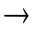 CO₂ + H₂O 以最小整數平衡時，請問平衡係數總和為多少？ (A) 4 (B) 17 (C) 33 (D) 15
( B ) 8. 下列何者反應式並未平衡？ (A) 4Al + 3O₂  2Al₂O₃ (B) C₂H₆ + 3O₂  2CO₂ + 3H₂O (C) 2KClO₃  2KCl + 3O₂ (D) 4P₄ + 5S₈  4P₄S₁₀
( D ) 9. 計算氮氣在標準狀態下之密度。(A) 0.312 g/L (B) 0.625 g/L (C) 0.800 g/L (D) 1.25 g/L
( D ) 10. 在一包含1.5 mol氬氣與3.5 mol二氧化碳的混合氣體中，氣體的總壓為6.4 atm。 請問二氧化碳的分壓為？ (A) 1.9 atm (B) 1.2 atm (C) 15 atm (D) 4.5 atm
( C ) 11. 當一26.1 g之未知化合物溶解於500g之苯中, 該溶液之凝固點為3.77ºC。純苯的凝固點與K_{f}分別為5.48ºC、 5.12ºC/m。試算出該化合物之分子量為？ (A) 78.1 g/mol (B) 15.3 g/mol (C) 156 g/mol (D) 313 g/mol
( C ) 12. 金屬X相對於Y是比較好的還原劑。下列何者是對的？ (A) X⁺相對於Y⁺是較好的氧化劑。 (B) X⁺相對於Y⁺是較好的還原劑。

(C) Y⁺相對於 X⁺是較好的氧化劑。 (D) Y⁺相對於X⁺是較好的還原劑。
( C ) 13. 相同重量之下列分子何者在燃燒後釋放出最多的熱量？ (A) 環己烷 (B) 苯 (C) 乙烯 (D) 丁烯
( A ) 14. 同體積之以下4種溶液，何者在加入少量強酸或強鹼時其pH值變化最小？ (A) 0.1M 醋酸+0.1M 醋酸鈉 (B) 0.05M 醋酸+0.05M 醋酸鈉 (C) 0.1M 醋酸 (D) 0.1M 醋酸鈉。

( D ) 15. 原子的半徑大約為：(A) 10⁻⁷ m (B) 10⁻⁸ m (C) 10⁻⁹ m (D) 10⁻¹⁰ m
( B ) 16. 火力發電廠燃燒石油和煤，排放出會造成酸雨的廢氣，主要是因為廢氣中含有何種氣體？ (A) 硫化氫 (B) 二氧化硫 (C) 甲醇

(D) 二氧化碳
( A ) 17. 若及早發現一氧化碳中毒者，以高壓氧治療，可恢復其血液攜帶氧氣之功能，此現象可由下列何者來解釋？ (A) 勒沙特列原理
(B) 離子交換法 (C) 廷得耳效應 (D) 亞佛加厥定律。
( C ) 18. 若氧氣擴散速率為1.0×10⁻⁶ mol sec⁻¹ 在相同條件下氫氣體的擴散速率為何？ (A) 8.0×10⁻⁶ mol sec⁻¹ (B) 6.0×10⁻⁶ mol sec⁻¹
(C) 4.0×10⁻⁶ mol sec⁻¹ (D) 2.0×10⁻⁶ mol sec⁻¹
( C ) 19. 取一莫耳的下列物質進行變化，何者所需能量最多？ (A) 異構物之形成 (B) 乾冰變成CO₂溢出 (C) 氫分子分解成氫原子 (D) 100℃的水變成100℃的水蒸氣
( A ) 20. 天然出產的黏土多呈紅褐色，是因為黏土含有那一種化合物？ (A) 氧化鐵 (B) 矽酸鈉 (C ) 二氧化矽 (D) 鹽

二、簡答題與計算：（配分見各題，共40分）
1. (a) 試計算AgBr (K_{sp}= 5.0 × 10⁻¹³)在水中的溶解度(mol/L) (2%)
(b) 試計算AgBr在3.0 M NH_{3(aq)}的溶解度(mol/L) (2%)
Ag⁺_{(aq)} + 2NH_{3(aq)} → Ag(NH₃)₂⁺_{(aq)} K = 1.7 ×10⁷
(c) 試比較(a)(b)的結果並解釋不同的原因 (2%)
(d) 多少重量的AgBr_{(s)}(分子量 187.8)會溶解在250.0 mL的3.0M NH_{3(aq)}中(2%)
(e) 若在(a)及(b)的溶液中添加HNO₃是否會影響AgBr的溶解度(mol/L)?試解釋其原因 (2%)

答：(a) 7.1 × 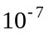mol/L
(b) 8.7 × 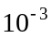mol/L
(c) 加入NH₃會使Ag⁺移離於溶液,形成錯離子Ag(NH₃)₂⁺、因此AgBr的溶解度會增加。
(d) 0.41 g AgBr
(e) 在(a)溶液中添加HNO₃並不會影響AgBr的溶解度, H⁺, NO₃⁻並不會和Ag⁺, Br⁻離子反應
在(b)溶液中添加HNO₃會減少AgBr的溶解度, H⁺會和NH₃離子反應形成離子NH₄⁺, 因此減少了NH₃的濃度,較少量的錯離子Ag(NH₃)₂⁺可以形成

2.某市售運動飲料含S塑化劑120 ppm，求一瓶300 mL 的運動飲料中所含S塑化劑之莫耳數（S塑化劑分子量＝800.0）。(6%)
答：120 ppm = 120 g S塑化劑/1000,000 g 運動飲料 (assume the density of運動飲料is close to 1.00 g/mL)
莫耳濃度: (120/800)/1000 = 0.00015 = 1.5 *10⁻⁴ M
莫耳數: 0.00015*(300/1000) = 0.000045 = 4.5 *10⁻⁵ moles

(試題共二面﹐第二面) 組別﹕第 組
3.試描述並舉例說明定比定律和倍比定律，並說明道耳吞如何由此推論出他的「原子論」。(8 %)
答：
定比定律: 化合物不論其來源為何，其組成元素間質量比恆為定值，例如水中氫元素和氧元素的質量比恆為1:8。
定比定律: 若A, B兩種原子可以形成一種以上的化合物時，在不同化合物中，與相同重量的A原子化合的B原子的重量成簡單整數比。道耳吞由此推測元素有一不可分割的最小單位原子，不同原子以各種比例形成化合物。例:與相同重量的碳原子化合:
CO CO₂
O/C 8/6 8/3; O (in CO₂)/O(in CO)=2:1
道耳吞認為，若將元素視為不可再分的微粒(即原子)組成，原子與原子化合時以1:1，1:2，2:3….等比例組成，我們便可以合理地解釋定比定律和倍比定律，此為「原子論」之思考起源。

4. 人體血液是維持人類生命活動很重要的一種體液。藉由血液流經全身，擔任輸送氧氣及二氧化碳的重責大任，同時它也是人體中重要的生理緩衝溶液。維持血液pH值的穩定，會使的體內許多生化反應得以順利進行。正常血液的pH值維持在7.40±0.05之間。若在人體生理代謝過程中，造成血液pH值低於7.35，容易引起酸中毒，或血液pH值高於7.45，容易引起鹼中毒。當pH值低於6.8或高於7.8時，就會有生命的危險。人體血液中含有數種緩衝對如H₂CO₃/HCO₃－、HCO₃－/CO₃^{2－}、H₃PO₄/H₂PO₄－、H₂PO₄－/HPO₄^{2－}…等；透過這些共軛酸鹼對的共同作用，使得血液的pH值維持穩定。在人體血液中pH值的調節，主要是依賴血液中H₂CO₃/HCO₃－緩衝溶液系統來維持。透過此系統能緩衝代謝所產生的酸、鹼或者大量飲水所造成體液的稀釋狀態，使血液pH值得以維持在上述正常的範圍。當我們在運動的時候，血液和肌肉之間的H＋、CO₂和O₂會發生擴散現象，O₂的擴散方向為從血液到肌肉細胞，H＋和CO₂的擴散恰為相反方向，從肌肉細胞到血液。這些擴散會改變物種的濃度，對緩衝系統的平衡產生改變，因而導致血液中的pH值變化。
1916年，哈塞爾巴爾赫（Hasselbalch）以對數方式重新表示美國生化學家韓德遜（Henderson）的方程式，在化學上稱為Henderson–Hasselbalch 方程式，其方程式推導過程如下：
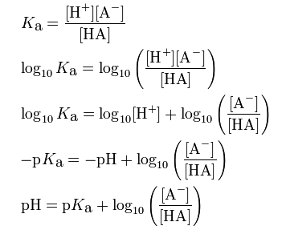
(a)血液的緩衝作用主要是由H₂CO₃/HCO₃－緩衝液來維持，已知一血液樣本中H₂CO₃之濃度為0.0012 M，已知健康成人血液之pH值為7.40，要維持此pH值，請計算此時血液中HCO₃－之濃度應為多少M？（H₂CO₃之K_{a1}為8.0 × 10^{－7}）(6%) (b)當人們運動時，肌肉收縮會產生乳酸送至血液中，適量的乳酸可經由上題血液之H₂CO₃/HCO₃－緩衝液予以調節。然而過多的乳酸產生，超過血液緩衝系統之負荷，其結果會造成血液pH值下降。若血液pH值下降至7.35以下者，在臨床上診斷為酸中毒。計算當血液中pH值由7.40降至pH值為7.30時，其間血液緩衝液中[H₂CO₃]/[HCO₃⁻]比值之變化？(6%) (c)對肺氣腫之病患而言，其肺部常換氣不足，易引起酸中毒，可否說明此一生理現象？(4%)
答:

(a) K_{a1} = 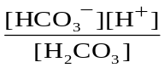 = 8.0 × 10^{－7}
(c)血液中緩衝液的平衡反應可表示如下：
HCO₃－(aq) + H₃O⁺(aq) ⇌ H₂CO₃(aq) + H₂O(l) ⇌ CO₂(g) + 2H₂O(l)
依勒沙特列原理，反應向左方向進行，[H₃O⁺] 增加，pH值降。亦即，肺氣腫之病患易使血液中H₂CO₃與HCO₃－比例失調（比例上升），就會引發生理臨床診斷之酸中毒現象。

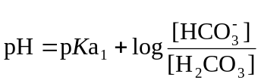 ;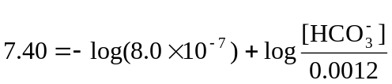
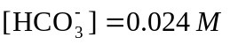

(b) 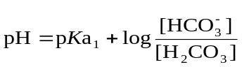
pH = 7.40時，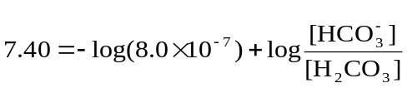
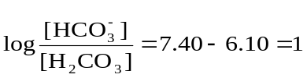.30; 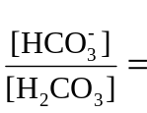10^{1.30}; 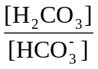= 10^{-1.30}= 0.050
pH = 7.30時，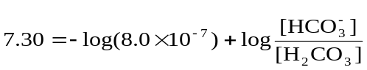
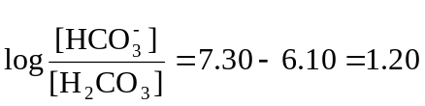; 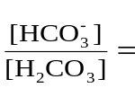10^{1.20}; 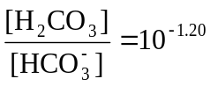= 0.063

